ACTIVIDADES DOMICILIARIAS – TERCER GRADO - PARTE 4
¡Hola familias!
Continuamos trabajando desde casa… Renuevo mi agradecimiento ante la respuesta de ustedes, que siguen acompañando día a día a los niños para que alcancen de la mejor manera los objetivos propuestos.
Vamos a seguir trabajando con el libro, fichas, videos, ejercitación en la carpeta, y juegos online, como lo venimos haciendo. Reforzaremos las explicaciones necesarias mediante PowerPoint que serán oportunamente subidos a la página web del colegio.
Sitios recomendados para buscar juegos matemáticos online:
https://www.mundoprimaria.com
https://arbolabc.com
https://vedoque.com
¡A EXPLORAR!
Para cualquier duda, consulta, o sugerencia, me escriben al correo electrónico: Cinthya.nfz@gmail.com

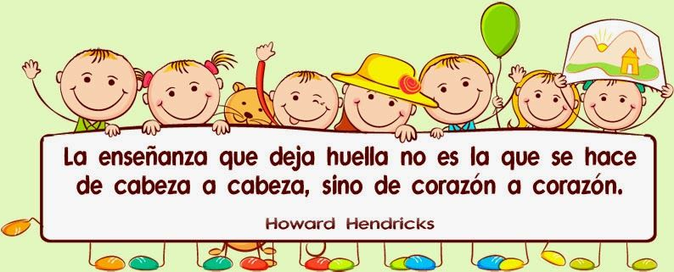

LUNES 4 DE MAYO LENGUA
Fecha y oración:
Poemas de la naturaleza
- Lee pausadamente los siguientes poemas

A su traje verde, el sapito
lo tiene arrugadito,
lo lava en los charcos
y lo seca al solcito

Puso la gallina
un huevito bonito
y nació un pollito
todo amarillito

El gato se dio un golpazo
mientras perseguía al pajarito
quién con un fuerte portazo
Pudo escaparse rapidito

La ballena Elena
es grande y muy buena
nada por los mares
como una sirena

Conversamos:
- ¿Qué características tienen los poemas?
- ¿A qué otros tipos de textos se parecen?
El POEMA es un texto literario escrito en versos.
Los VERSOS son oraciones cortas, que se escriben una en cada línea del poema.
Los versos se agrupan formando ESTROFAS.
Los poemas en general, tienen ritmo y musicalidad producido por la RIMA de las palabras.

Recordemos que es la RIMA… son los sonidos de las vocales, de las consonantes o de ambas que se repiten al final de cada verso de un poema.
Para jugar con rimas - https://www.youtube.com/watch?v=VjBvz2aXuXg
Entonces:
- ¿Qué significa que las palabras “riman”?,
- Lee rapidito los poemas para descubrirlas y marcalas con color.
Escribí palabras que rimen:
CHUPETÍN - …………………………. CANTANDO - ………………………..
BAILARINA - ………………………… CHOCOLATE - ..…………………….
CAMIÓN - ……………………………. HELADO - …………………………….
MARTES 5 DE MAYO
MATEMÁTICA
Fecha y oración:
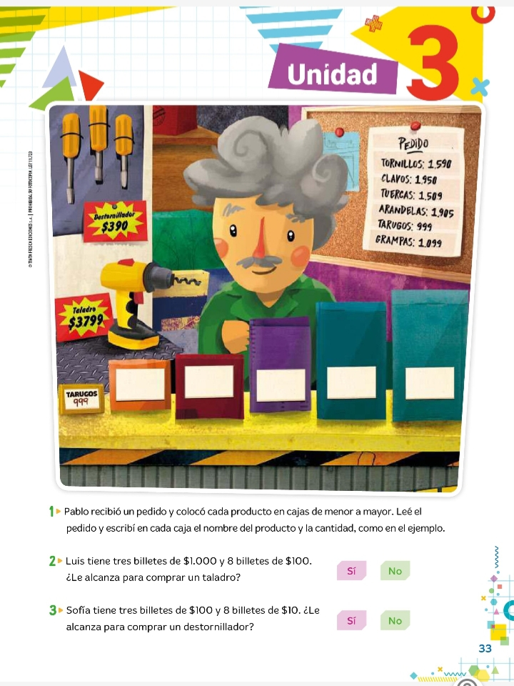
Trabajamos con el libro: Juguetes en la escuela (Pág. 22)

MIÉRCOLES 6 DE MAYO
LENGUA
María Elena Walsh fue una poeta, escritora, cantautora y compositora argentina. Famosa por sus obras infantiles como Manuelita La Tortuga, El Reino del Revés….
Fecha y oración:

*¿Conoces esta canción de
María Elena Walsh?

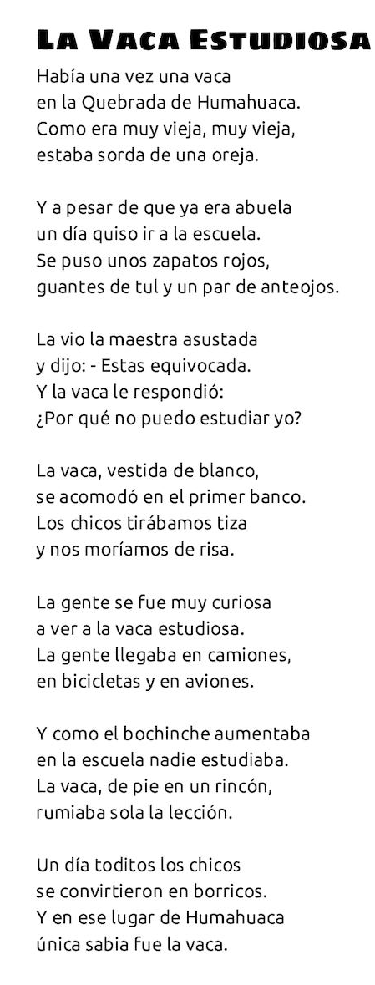
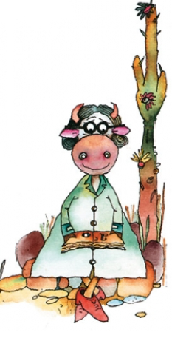
*En el cartel violeta, podés leer quién fue María Elena Walsh.
*Qué mamá o papá te cuenten que significa ser cantautora…
*Cantá esta canción con tu familia…. Es muy linda y divertida.

Trabajemos con la poesía…
Recuerda…
*La poesía está compuesta por versos…. (Cada una de las líneas del poema)
Ejemplo:
Y a pesar de que ya era abuela
1-Subraya con color cuatro versos, que no estén seguidos.
*Los versos se reúnen en grupos y forman estrofas…
Ejemplo:
La vaca, vestida de blanco,
se acomodó en el primer banco.
Los chicos tirábamos tiza
y nos moríamos de risa.

2-Señala con color, dos estrofas de la canción.
3-Marquen en la canción, con color, las palabras que riman…
*Repasemos lo aprendido sobre poemas y poesías, completando el siguiente cuadro…

JUEVES 7 DE MAYO
Fecha y oración:
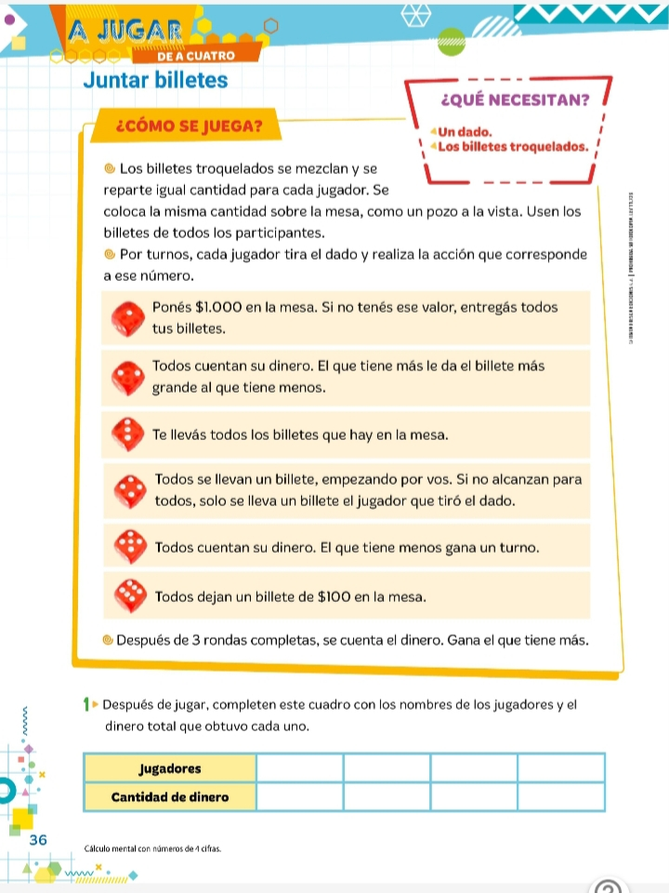
Trabajamos con el libro: Compras en la juguetería (Pág.23)

VIERNES 8 DE MAYO
LENGUA Y CIENCIAS
Fecha y oración:
AUMENTATIVOS Y DIMINUTIVOS
- Vuelve a leer los breves poemas trabajados el lunes 4 de mayo:
Conversamos:
*¿cómo es el sapo del primer poema? Y ¿el sol que secaba su traje?
Estas palabras nos dan idea de que tanto el sapo como el sol eran……….
*¿y el golpe que dio el pajarito para escapar?
También da idea de pequeñito?
- Marcamos en aquellos poemas todas las palabras que indiquen tamaños pequeños o grandes. Por ejemplo: pajarito.
- Escribe diminutivos de:
HELADO:……………………… PELOTA:…………………. BOMBÓN:………………………..
MUÑECA:……………………… LIBRO:…………………… COLLAR:…………………………..

- Ahora escribe aumentativos de:
GOL:…………………………... TAZA:……………………….. CASA:………………………………
PERRO:…………………………. SOMBRERO:…………………… SILLA:……………………………

Observa las palabras que escribiste para poder completar el siguiente texto:
Para expresar que un elemento es más chico de tamaño que lo habitual, agregamos al final de las palabras las terminaciones …………………………………………………………..
A estas palabras que se forman las llamamos DIMINUTIVOS
Las palabras que expresan que un elemento es más grande, se llaman AUMENTATIVOS
Se pueden formar agregando al final de la palabra las terminaciones …………………………………

¡Manos a la obra!
Inventamos poemas que incluyan diminutivos y aumentativos.
¡¡No te olvides de las rimas!!

* Podés hacer tarjetitas o cartitas a compañeras o compañeros y entregarlas cuando nos encontremos en la escuela…

DÍA 6 LUNES 11 DE MAYO
MATEMÁTICA
Fecha y oración:
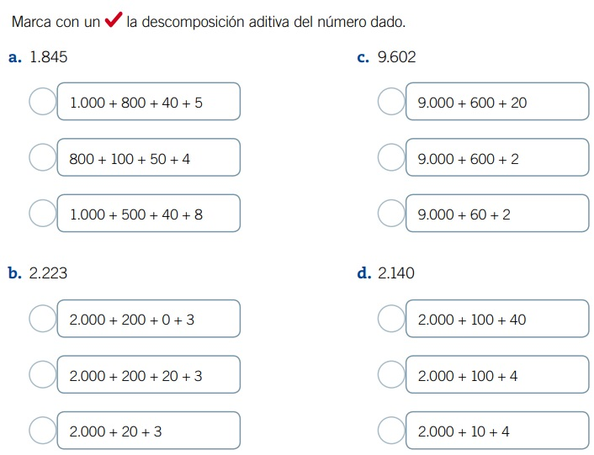
Trabajamos con el libro: Seguimos en la juguetería (Pág. 24)
DÍA 7 MARTES 12 DE MAYO
LENGUA Y CIENCIAS
Fecha y oración:
Un año en la vida de los animales
Conversá con tu familia y respondé:
• ¿Qué piensan que hacen algunos animales cuando no pueden soportar el frío del invierno de los lugares dónde viven? Podría agregarse preguntas de falta de agua
Durante el año, en muchos lugares del mundo se producen cambios en el ambiente. Cuando hace mucho frío durante el invierno y el alimento escasea, muchos animales no pueden soportar estos cambios. Por eso, deciden MIGRAR, es decir, viajar largas distancias buscando un clima más favorable y luego regresar cuando las condiciones mejoraron.
Otros animales son capaces de soportar el invierno y se ocultan en cuevas o dentro del suelo, entrando en una especia de sueño llamado HIBERNACIÓN.

Accedé al siguiente link para conocer un poco más sobre la Migración e Hibernación de algunos animales, cuando el clima no es beneficioso para ellos: https://www.youtube.com/watch?v=OzC-pVnQPJM

Animales que MIGRAN:
Tortugas marinas
Reno americano
Ganso peregrino

Animales que HIBERNAN:
Ganso peregrino
Osos
Serpientes

- Averiguá que otros animales migran o hibernan y anotalos.
- Elegí uno de esos animales y escribí una fábula en donde sea el protagonista. ¡No olvides las características que debe tener este texto!
- Realizá un dibujo para acompañar a tu historia.

Sugerencia Hibernación https://www.youtube.com/watch?v=uaKQCS_J34c
Sugerencia de migración de aves https://www.youtube.com/watch?v=EN3w1MRI9gg

DÍA 8 MIÉRCOLES 13 DE MAYO
MATEMÁTICA
Fecha y oración:
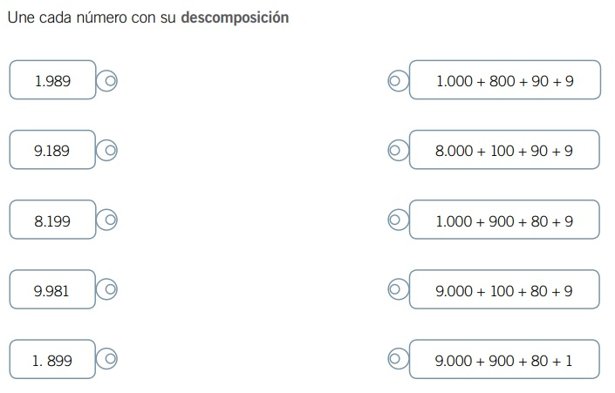
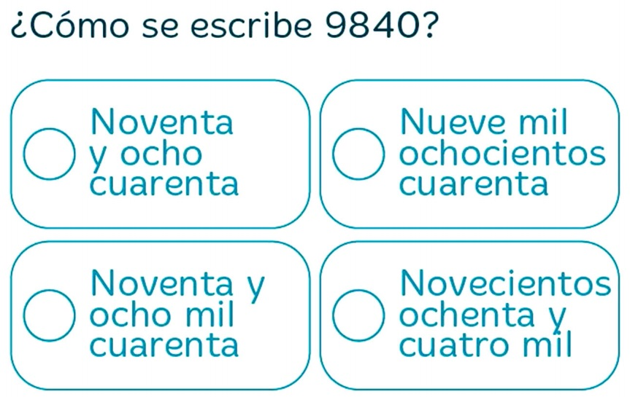
Trabajamos con el libro: En el cine (Pág. 25)

DÍA 9 JUEVES 14 DE MAYO
Fecha y oración:
NOTA ENCICLOPÉDICA
Conversamos:
- ¿De dónde obtuvimos la información que estudiamos sobre las plantas y animales?
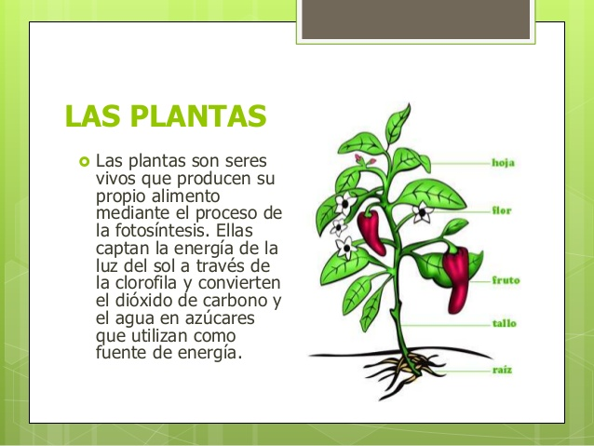
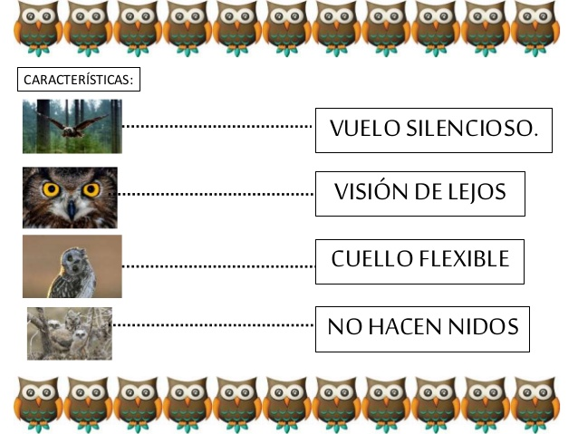
- A parte de los textos, ¿qué otros recursos se presentan en estos textos para ayudarnos a comprender mejor la información?

Una nota enciclopédica es un texto informativo, que puede describir y enumerar las características de un hecho, objeto, animal, persona, etc.
Las notas enciclopédicas pueden incluir gráficos, fotografías, ilustraciones, curiosidades u otros materiales que permitan completar la información del texto. A estos recursos se los llama paratextos.
Luego de leer muy atentamente la explicación anterior y observando las dos notas enciclopédicas, comenta:
- ¿Qué significará que es un “texto informativo”?, ¿y que puede describir y enumerar características?
- En base a todo lo estudiado a lo largo de este plan, escribir una nota enciclopédica de alguno de los temas trabajados.
Por ejemplo: cómo se alimentan las plantas, cómo es la dentadura de los animales según su alimentación, información sobre un animal (de qué se alimenta, si migra o hiberna, cuáles son sus características físicas), cómo se clasifican las platas, etc.
Primero realizalo en borrador y, una vez que esté listo, copialo en tu carpeta.
DÍA 10 VIERNES 15 DE MAYO
MATEMÁTICA
Fecha y oración:
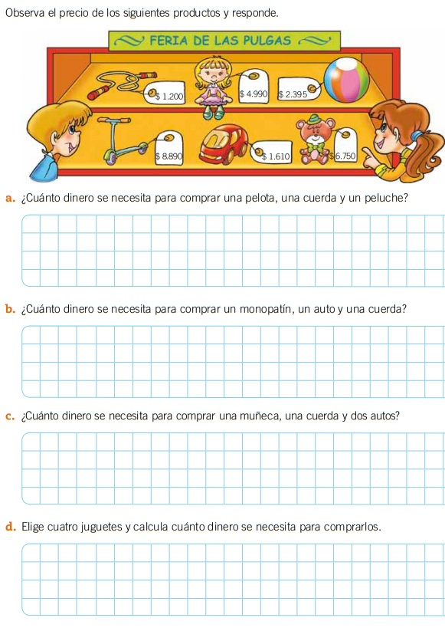
Trabajamos con el libro: La fábrica de alfajores (Págs. 26 y 27)

